**中三班每日动态**

**3月8日 星期五 晴**

**每一个小日子**

**来园情况篇**

1. 幼儿来园人数：应到31人，实到29人，**秦修诚、高羽安**请假。**王凝音**中午回家。

**集体活动篇**

**1.社会：妈妈的节日**

3月8日是国际劳动妇女节，又称三八节、妇女节、三八国际妇女节，是世界各国妇女争取和平、平等、发展的节日。在这一天，全世界都在庆祝这个节日，以表示对女性的尊重。而妈妈是家庭中非常重要的一员，为了家庭和孩子付出了很多。其中**张一嘉、杨佳伊、李伊一、李兴琪、王紫妍、李子木、焦云舒、罗景宸、陈艺萱、杨梦露、郭颜睿、贺健宸、秦苏安、肖尧、朱琪玥、赵希羽、徐亿涵、左轶萱、夏天一、李梓朋、赵毓宁、张嘉辰、宋恬恬、郭煜霖、邵崔钰、王凝音、徐佳禾、张漪乐**知道三八妇女节是妈妈的节日，感知妈妈既要工作又要操持家务的辛苦以及对自己的关爱；愿意关心、体贴妈妈，萌发“妈妈快乐我快乐”的情感。

**区域游戏篇**

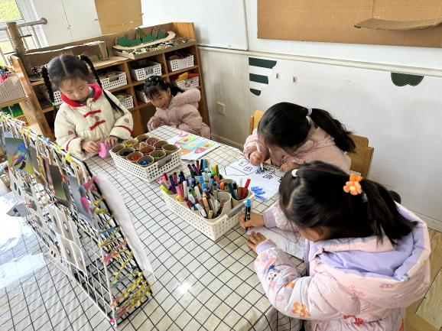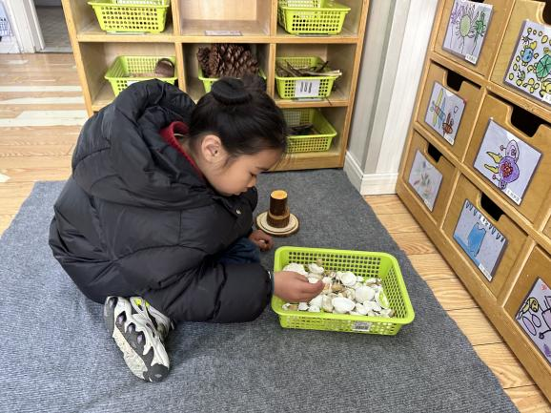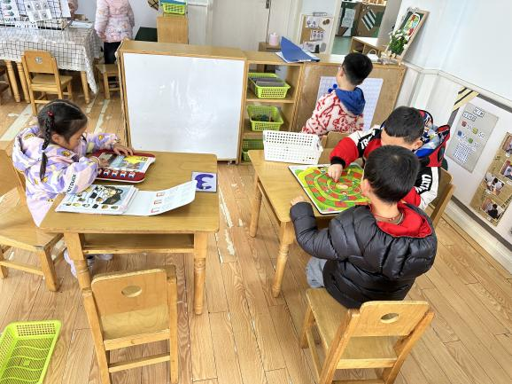 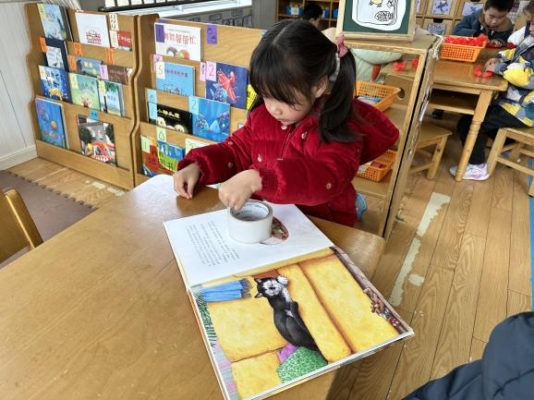

叮当在美工区用自然材料拼搭。

希希、妞妞、露露、恬恬在美工区画画。

徐佳禾在图书角修补图书。

张嘉宸禾棒棒在玩蛇形棋，果果在玩逻辑高，多多在玩瓶盖趣多多。

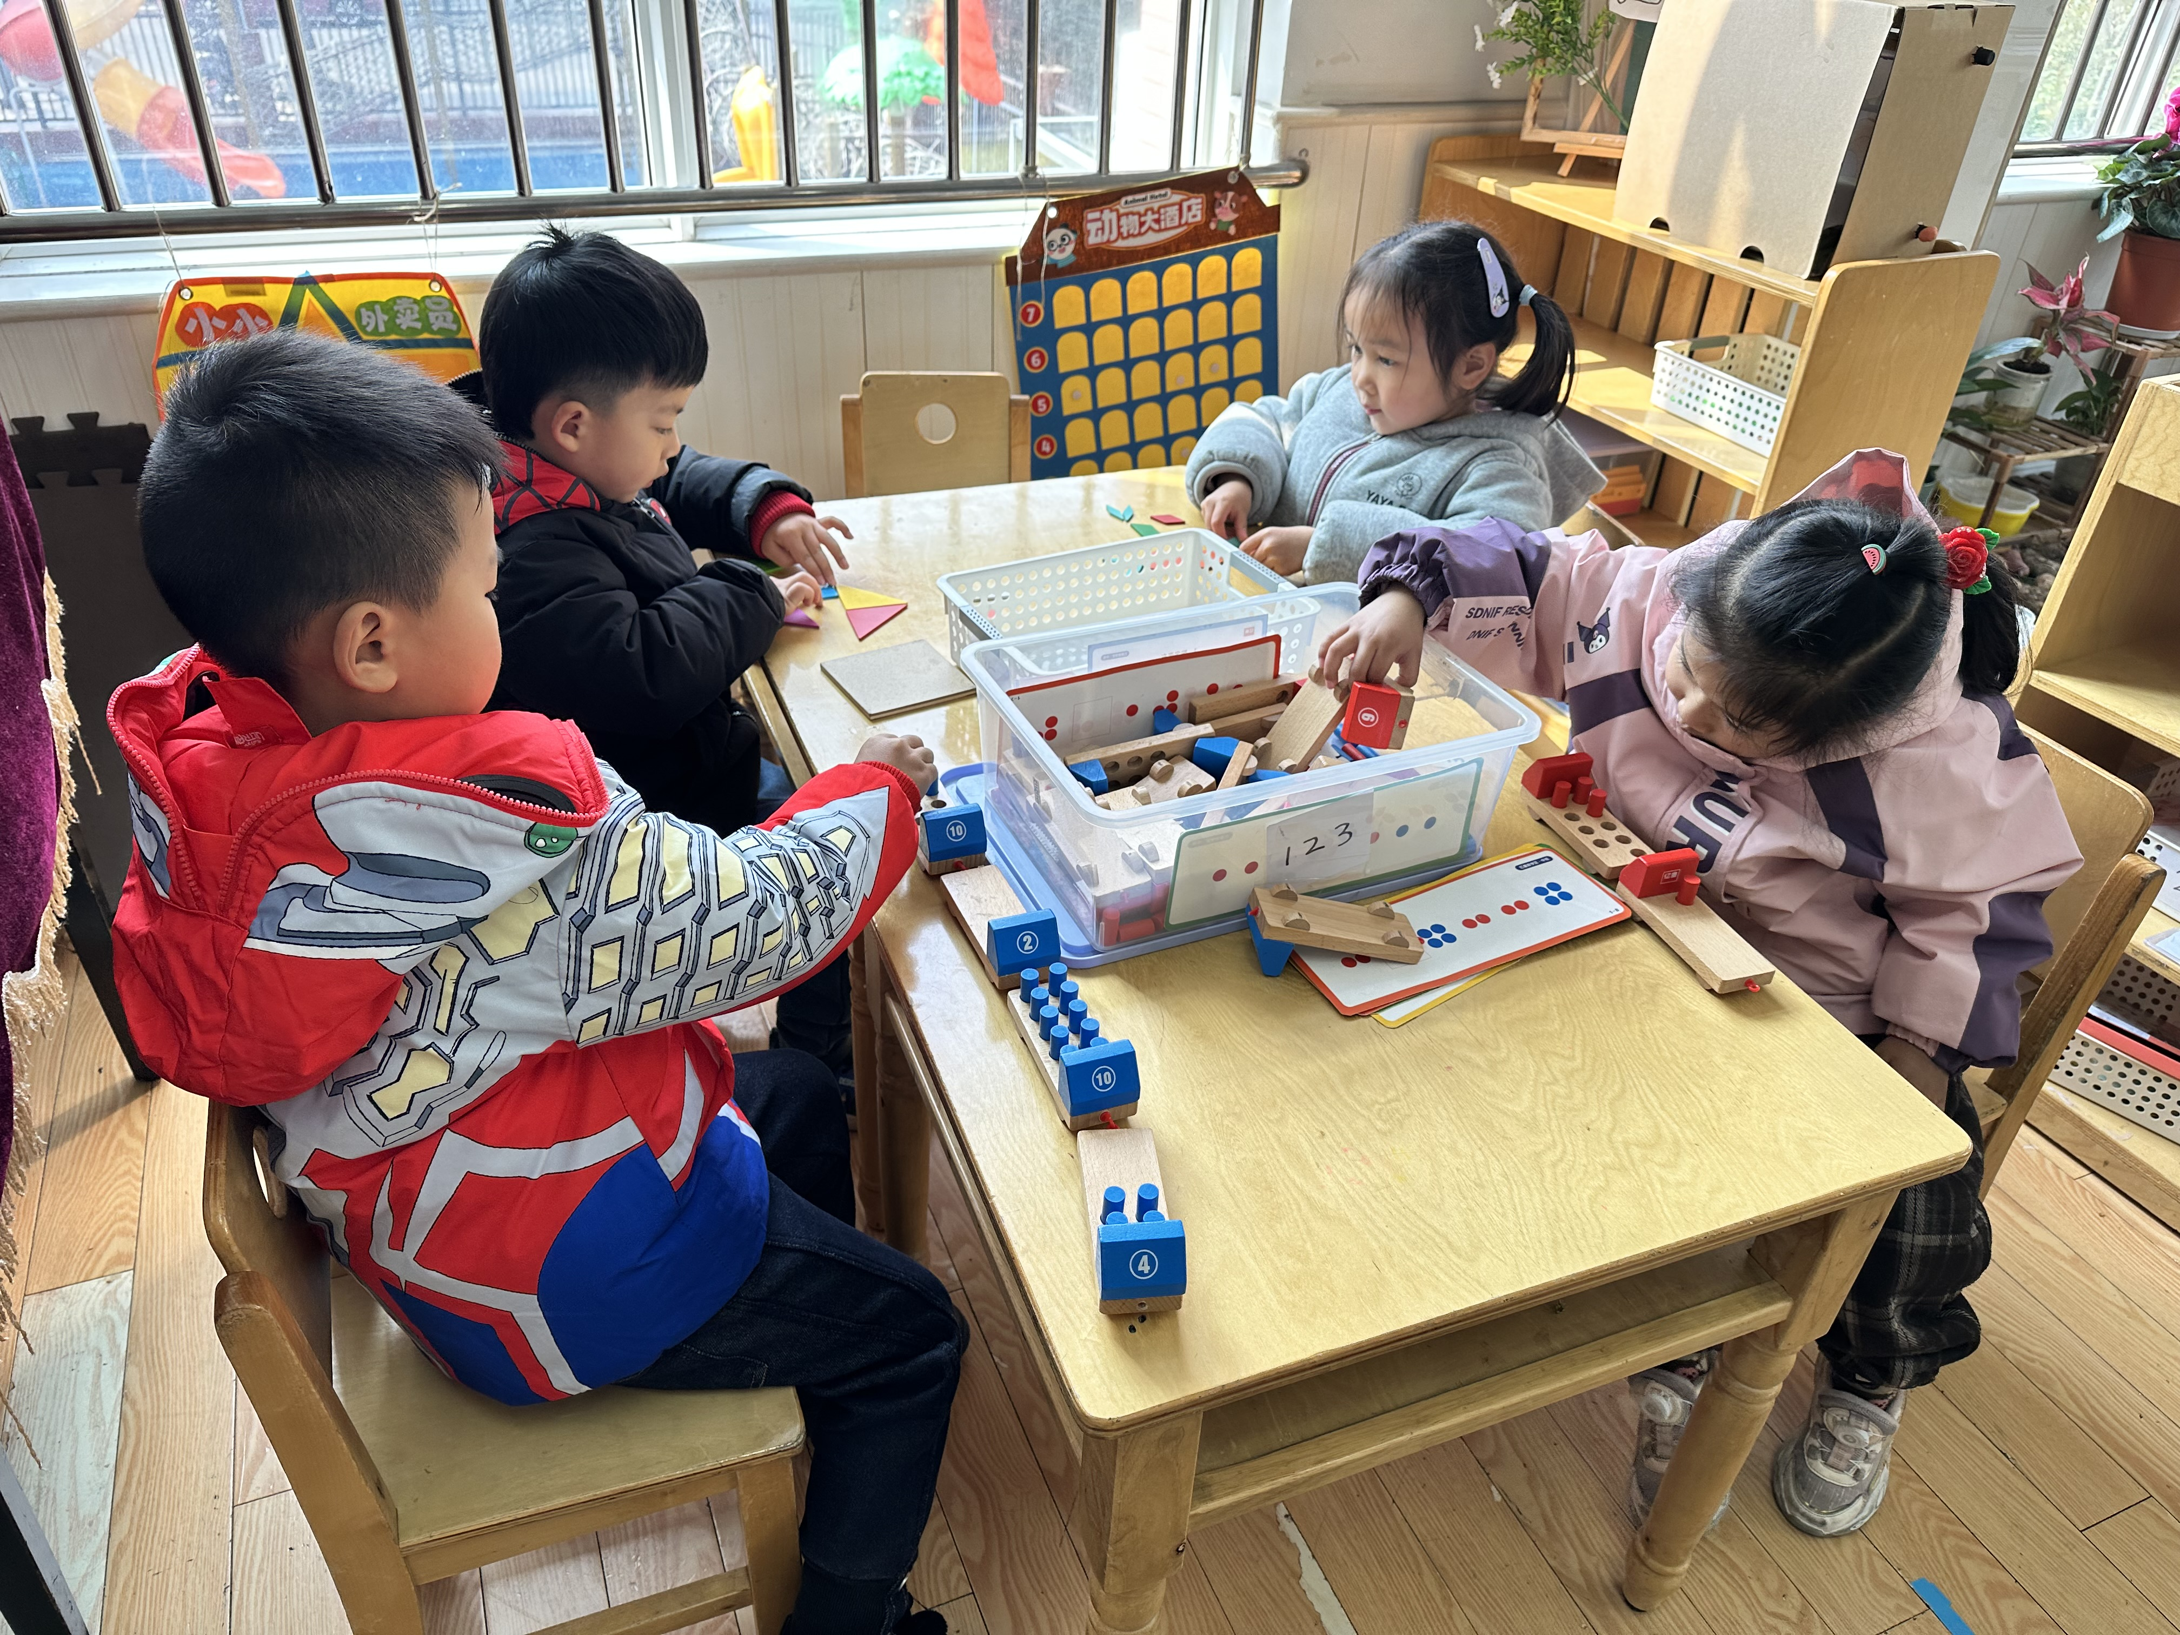

舒舒和张一嘉在数学区玩七巧板；朱琪玥和点点在玩数字汽车。

**生活活动篇**

**观察时间：**2024.3.8

**观察对象：**中三班今日来园幼儿

**观察者：**耿佳、刘恬君、丁丹娜

**观察目的：**具有良好的生活习惯与生活能力（指向能力）

**观察内容：**

①坚持午睡

②主动饮用白开水

③游戏后整理好玩具

④按时进餐（点心、午餐）

**观察背景：**

纵观幼儿在园一日生活中的各种小事 ，已经进行了一段时间的“具有良好的生活习惯与生活能力”观察记录。旨在让幼儿保持有规律的生活，养成良好的作息、饮食、卫生习惯。如：早睡早起、每天午睡、按时进餐、吃好午餐等。

**（备注：家园共同合作，才是最高效的方式呀！）**

|  |  |  |  |  |
| --- | --- | --- | --- | --- |
| 儿童 | 坚持午睡 | 水杯喝完 | 整理好玩具 | 用好点心、吃完午餐 |
| **张一嘉** | ★ | ★ | ★ | ★ |
| **贺健宸** | ★ | ★ | ★ | ★ |
| **秦苏安** | ★ | ★ | ★ | ★ |
| **高羽安** | 请假 |  |  |  |
| **徐佳禾** | ★ | ★ | ★ | ★ |
| **肖尧** | ★ | ★ | ★ | ★ |
| **杨梦露** | ★ | ★ | ★ | ★ |
| **王凝音** | ★ | ★ | ★ | ★ |
| **李子木** | ★ | ★ | ★ | ★ |
| **焦云舒** | ★ | ★ | ★ | ★ |
| **李兴琪** | ★ | ★ | ★ | ★ |
| **陈艺萱** | ★ | ★ | ★ | ★ |
| **杨佳伊** | ★ | ★ | ★ | ★ |
| **朱琪玥** | ★ | ★ | ★ | 饭没有吃完 |
| **赵希羽** | ★ | ★ | ★ | ★ |
| **陈竞泽** | ★ | ★ | ★ | ★ |
| **徐亿涵** | ★ | ★ | ★ | ★ |
| **罗景宸** | ★ | ★ | ★ | ★ |
| **左轶萱** | ★ | ★ | ★ | ★ |
| **张漪乐** | ★ | ★ | ★ | 饭没有吃完 |
| **王紫妍** | ★ | ★ | ★ | ★ |
| **夏天一** | ★ | ★ | ★ | ★ |
| **邵崔钰** | ★ | ★ | ★ | ★ |
| **郭煜霖** | ★ | ★ | ★ | ★ |
| **郭颜睿** | ★ | ★ | ★ | ★ |
| **李梓朋** | ★ | ★ | ★ | ★ |
| **李伊一** | ★ | ★ | ★ | ★ |
| **赵毓宁** | ★ | ★ | ★ | ★ |
| **张嘉辰** | ★ | ★ | ★ | ★ |
| **宋恬恬** | ★ | ★ | ★ | ★ |
| **秦修诚** | 请假 |  |  |  |

**温馨提示**

★各位家长，近期发现有小朋友带小玩具和小零食来园，为了孩子的安全请家长们及时关注。

★各位家长，今天周五没有延时班，请大家准时来接哦！